

Министерство науки и высшего образования Российской Федерации

Федеральное государственное автономное образовательное учреждение высшего образования «Уральский федеральный университет имени первого Президента России Б.Н. Ельцина» (УрФУ)

Институт радиоэлектроники и информационных технологий - РТФ

ОТЧЕТ

о проектной работе

по теме: Игра по информационной безопасности

по дисциплине: Проектный практикум 1A

Команда: DREAM TEAM 09

Екатеринбург

2022

СОДЕРЖАНИЕ

Введение 3

Команда 5

Целевая аудитория 6

Календарный план проекта 8

Определение проблемы 9

Подходы к решению проблемы 10

Анализ аналогов 11

Требования к продукту и к MVP 13

Стек для разработки 15

Прототипирование 16

Разработка системы 17

Заключение 18

СПИСОК ЛИТЕРАТУРЫ 20

Введение

Распространение смартфонов, появление социальных сетей и других интернет-сервисов открыло для нас новые возможности: мы можем легко общаться с близкими и друзьями на большом расстоянии, делать покупки, не выходя из дома, делиться информацией и получать ее.

В то же время этим могут воспользоваться и злоумышленники. Личная информация, попавшая в сеть, все чаще используется против ее владельцев в форме шантажа, буллинга или мошенничества.

Соответственно, есть те возрастные группы, которые способны защитить себя от опасностей, и есть те, кто ещё недостаточно осведомлён об этом. И такой возрастной группой являются дети и подростки.

Помимо недостаточной информированности, есть проблема и в их обучении: одни могут несерьёзно относиться к данной теме и не осознавать её важности, другие - тяжело её воспринимать. Именно с такой проблемой справляются образовательные игры, предлагая детям и подросткам и интерактивный, и образовательный контенты. Однако их рынок достаточно мал, а его представителей, которые могли бы заинтересовать данную возрастную группу, ещё меньше.

Безопасность детей — одна из главных задач цивилизованного общества, поэтому обеспечивать безопасность детей в Интернете должны все, кто причастен к этому обществу. Именно поэтому мы ставим перед собой следующую цель: создание игры, которая будет развивать у подростков знания о различных сферах информационной безопасности.

Для достижения этой цели нам необходимо выполнить следующие задачи:

1. Изучить проблемы целевой аудитории проекта. Это необходимо для определения точных тем и сфер информационной безопасности, на которых будет заостряться внимание в нашей игре.
2. Собрать информацию о выбранных темах и сферах правил безопасности в Интернете. Эта задача необходима разработчикам игры, чтобы впоследствии придумать способы внедрения данной информации.
3. Создать графическое оформление игры. Для того, чтобы продукт был «приятным для глаза» и понятным для пользователей, необходимо создать графику игры: образы персонажей, фоновое окружение и иные объекты, с которыми можно взаимодействовать.
4. Создать игровые механики. Это необходимо для работы игры, реализации идей, связанных с темой информационной безопасности, а также возможности взаимодействовать с продуктом.

Команда

* Федянина Алена Викторовна РИ-110944 – Тимлид, аналитик
* Трофимов Никита Вадимович РИ-110950 – Дизайнер
* Макаров Максим Александрович РИ-110943 – Программист
* Хамоян Максим Ираклиевич РИ-110946 – Программист
* Кармазь Александр Иванович РИ-110946 – Программист

Целевая аудитория

Для определения целевой аудитории мы использовали методику 5W Марка Шеррингтона. Это наиболее распространенный способ определения целевой аудитории и психологических характеристик, которыми обладают потенциальные потребители.

Сегментация рынка проводится по 5 вопросам:

а) Что?

Наша команда предлагает образовательную игру, нацеленную на получение пользователем новых знаний в сфере информационной безопасности.

б) Кто?

Наш продукт может быть интересен подросткам среднего школьного возраста, а также образовательным учреждениям, желающим использовать игру в учебных целях. Уклон нашего проекта направлен на подростков стран СНГ. Пол пользователей не имеет значения.

в) Почему?

Интерес игрока к продукту может быть вызван с помощью привлекательного дизайна. Целью же образовательных учреждений будет использование игры для обучения школьников. Продукт решает проблему безграмотности подрастающего поколения в сфере информационной безопасности.

г) Когда?

Пользователи могут начать пользоваться нашей игрой в случае, если они не уверены в качестве своих знаний в области информационной безопасности. Также наш продукт можно использовать в профилактических целях. Например, в школах достаточно сильно распространена практика предоставления ученикам возможности поиграть в игру, чтобы лучше освоить пройденный на занятии материал.

д) Где?

Скорее всего нашу игру можно будет приобрести в различных интернет-магазинах компьютерных игр, среди которых - Itch.io и Game Jolt. Ещё наша команда рассматривает вариант опубликовать игру на сервисе Яндекс.Игры.

Календарный план проекта

Название проекта: Protection (игра по информационной безопасности)

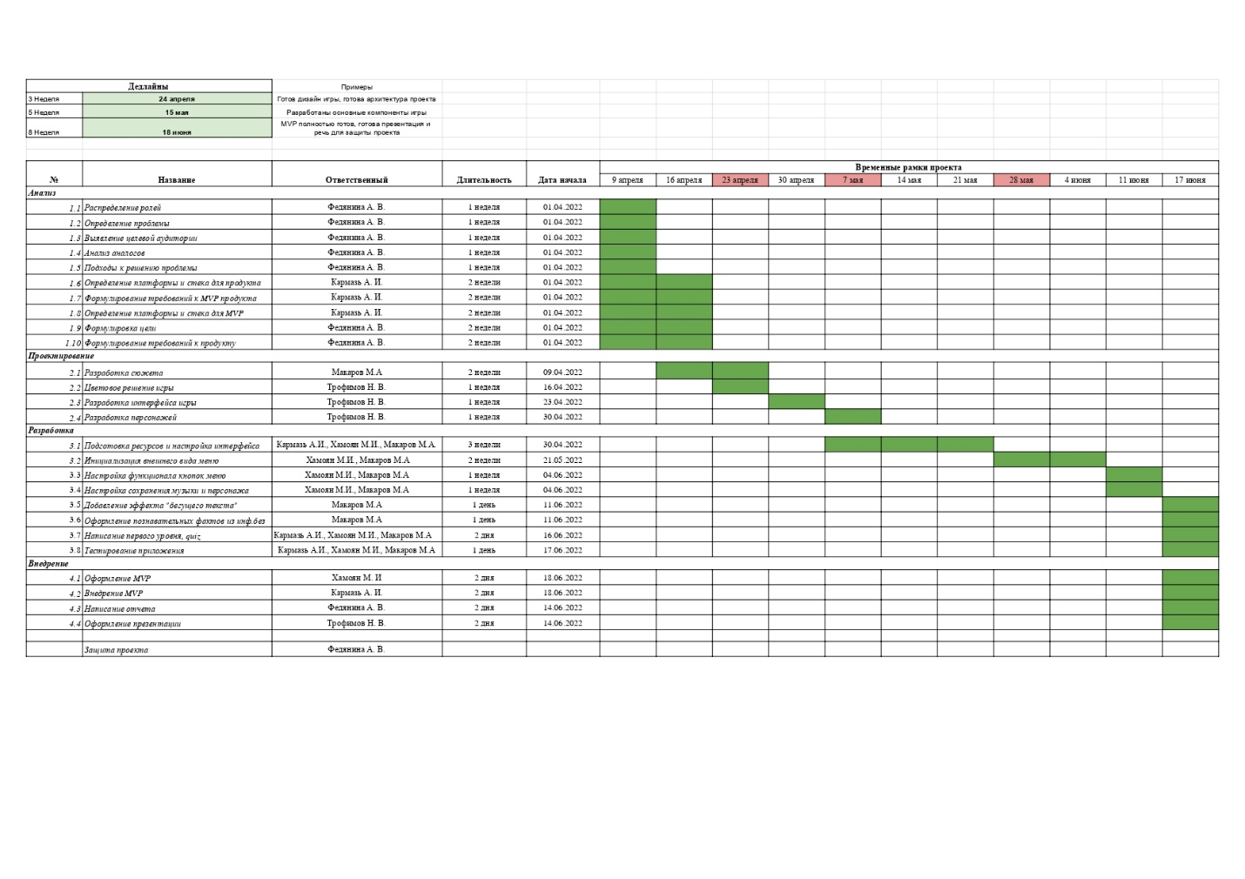Руководитель проекта: Кононенко Никита Сергеевич

Определение проблемы

Мы воспользовались рядом эффективных способов выявления основных проблем потребителя:

1. Провели опрос, по итогу которого выяснили, что большинство из опрошенных плохо знают правила интернет безопасности.
2. Проанализировали конкурентов;

Рассмотрев и обобщив данную информацию, мы выявили проблемы – пользователи не знают о базовой защите в интернет-пространстве, не умеют определять попытки мошенничества и не могут сохранить свои данные.

Вышеперечисленные проблемы приводят к техническому уровню «боли». Подростки часто подвергаются взлому и утечке личных данных, краже паролей и, соответственно, доступу к конфиденциальной информации, включая денежные средства. Также среди представителей данной возрастной группы распространено приобретение вредоносного ПО, что тоже может привести к вышеперечисленной «боли».

Подходы к решению проблемы

На основе анализа проблем пользователей и опросов мы выявили проблему угрозы данных человека в сети, частые взломы и подвергание мошенничеству. Это вызвано такими причинами, как:

* Незнание основных правил, которые нужно соблюдать в сети, чтобы обезопасить себя и свои данные;
* Непонимание человеком уровня возможной угрозы от распространения своих данных;
* Сложность восприятия существующих материалов для решения проблемы пользователя.

Чтобы минимизировать количество проблем при использовании интернета сайты принимают следующие меры:

* Отображают шкалу «надежности» устанавливаемого пароля и способы сделать пароль более надёжным;
* Предупреждают о возможном мошенничестве в сети;
* Дают возможность отправить жалобу на пользователя за мошенничество, вымогательство и так далее.

Однако человек может просто не понимать зачем нужны сложные пароли, которые трудно запомнить. Предупреждение о возможном мошенничестве не может обезопасить человека, так как никто не знает заранее, мошенник ли написавший человек. А блокировка пользователя в сети не даёт никакой гарантии, что у мошенника нет другой страницы, и он не напишет снова.

Таким образом, ничто не защитит человека в сети, кроме него самого, именно поэтому очень важно знать основы информационной безопасности, чтобы минимизировать угрозы своим данным.

Анализ аналогов

Мы обнаружили три прямых конкурента с аналогичной целью на аналогичном рынке.

Аналоги:

* Образовательная игра “Play Interland”;
* Образовательный проект Урок Цифры;
* Кооперативная шпионская головоломка Operation: Tango.

|  |  |  |  |  |  |
| --- | --- | --- | --- | --- | --- |
|  | Доступность | Поддержка русского языка | Дизайн | Целевая аудитория | Достаточное наличие образовательного контента |
| Play Interland | В свободном доступе | Нет | Современный и приятный для аудитории | Подростки | Нет, так как упоминает угрозы, но не более. Не эффективна |
| Урок Цифры | В свободном доступе | Да | Интуитивно-понятный | Подростки | Да, нацелен на обучение, однако, проводится в формате лекций |
| Operation: Tango | В свободном доступе, играть можно только в паре | Требуется скачивать дополнительно русификатор | Современный | Молодые люди | Нет |

Из преимуществ нашего проекта перед конкурентами можно выделить следующее:

* Большое количество теоретического материала, который будет преподноситься по мере игры, что облегчит учебный процесс и сделает его интересным;
* Информация преподноситься посредством диалога с персонажем, что позволит создать ощущение общения;
* Игра нацелена на русскоязычную аудиторию, следовательно, проблем с понимаем содержания не будет;
* Наш продукт охватит больше тем по информационной безопасности.

Требования к продукту и к MVP

Требования клиентов

1. Получение знаний в сфере информационной безопасности в доступной форме;
2. Закрепление полученных знаний;
3. Приятное визуальное оформление;
4. Работа игры без ошибок, мешающих основной цели игры - получению информации.

Функциональные требования

1. Возможность регулирования громкости в отдельной вкладке на протяжении всего игрового процесса;

2. Возможность выбора игрового и обучающего персонажей;

3. Возможность пропустить определённого рода анимации и подсказка пользователю по осуществлению данного действия;

4. Выход из игрового процесса в любой момент;

5. Цикличность игрового процесса (возврат пользователя в начало после окончания игры).

Нефункциональные требования

1. Непрерывающиеся анимации перехода;
2. Своевременная реакция элементов управления на действия пользователя;
3. Удобство внедрения новых уровней и персонажа;
4. Гарантия бесперебойной работы анимации;
5. Музыкальной сопровождение на протяжении всего игрового процесса.

Производные требования

1. Для обеспечения плавного музыкального сопровождения может потребоваться условие, чтобы при переходе между сценами звук резко не менялся, а оставался;
2. Для возможности выхода из игры в любое время необходимо внедрение дополнительной вкладки с кнопкой выхода в главное меню, из которого можно закончить игровой процесс.

Стек для разработки

Платформа для разработки игры и визуализации – Unity.

Платформа для написания скриптов - Visual Studio.

Платформа для выгрузки и хранения кода – GitHub.

Платформа для выставления задач команде – Trello.

Хранение промежуточных результатов – Google Диск.

Платформа для создания дизайна – Figma.

Графические редакторы - Adobe Illustrator, Adobe Photoshop.

Платформа для аналитики проекта, создания отчёта - Microsoft Office 365.

Платформа для создания итоговой презентации проекта – Canva.

Прототипирование

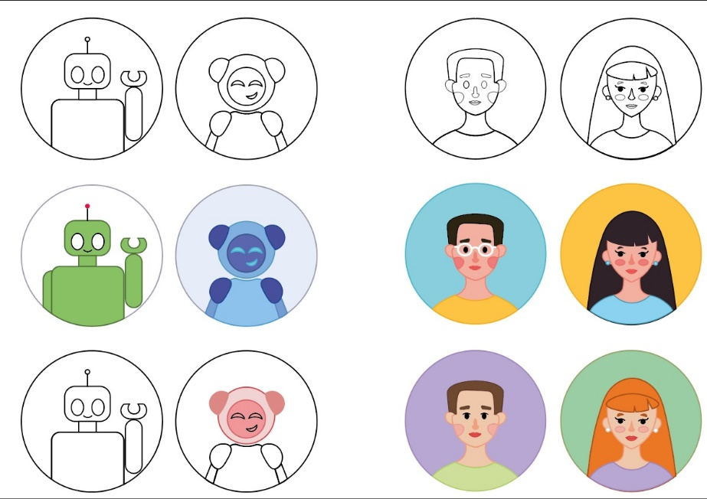

Рисунок 1 Иконки персонажей

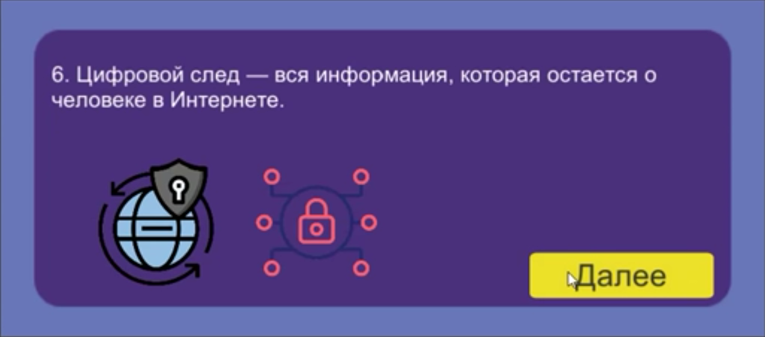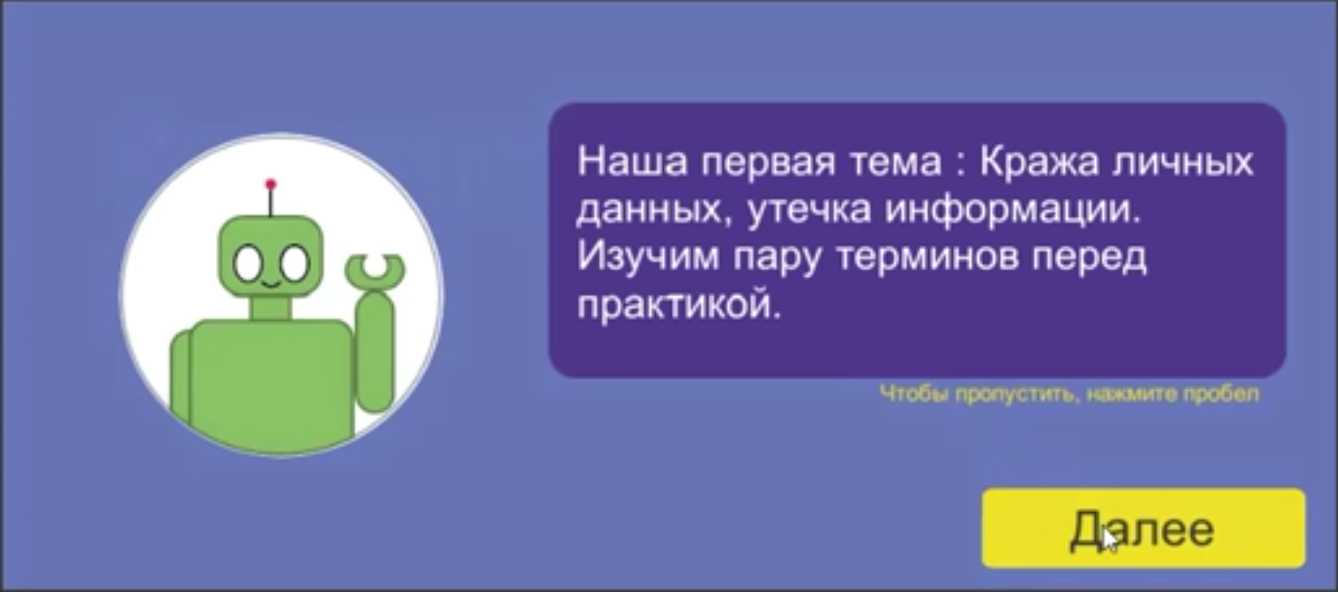

Рисунок , 3 Интерфейс игры

Разработка системы

* 1. Определена тема первого уровня и реализуемая на нём игра   
     (Кража личных данных, утечка информации, викторина);
  2. Создано главное меню с возможностями регуляции громкости, выбора уровня, персонажа, обучающего персонажа, выхода и начала игры;
  3. Создана переходная сцена-приветствие, где обучающий персонаж (робот Макс) подготавливает пользователя к предстоящему уровню;
  4. Между всеми сценами сделаны плавные переходы с помощью анимации, а между некоторыми из них сохраняется одна и та же мелодия посредством метода DontDestroyOnLoad в библиотеках Unity;
  5. Создана сцена с фактами из информационной безопасности, которая даёт пользователю возможность причитать все факты и приступить к выполнению викторины;
  6. Создана сцена с викториной в стиле игры, которая говорит пользователю, сколько вариантов ответа на тот или иной вопрос, подсвечивает правильные и неправильные ответы в зелёный и красный цвет соответственно. В конце сцены робот подводит итоги викторины и предлагает пользователю начать викторину сначала или вернуться в меню, вселяя пользователю надежду на обновление и выход новых уровней;
  7. На протяжении всего игрового процесса пользователь может активировать окно паузы, нажав Escape, в котором он может повторно настроить звук, продолжить игру или выйти досрочно в меню при необходимости.

Заключение

В результате проделанной работы у нас получился проект, ориентированный на подростковую аудиторию стран СНГ и решающий её проблему: недостаточный уровень знаний в области информационной безопасности. Целью проекта являлось создание образовательной игры, предназначенной для развития у подростков знаний о различных сферах информационной безопасности. Для этого мы выполнили такие задачи, как сбор информации о проблемах целевой аудитории проекта и об правилах информационной безопасности, создание графического оформления игры и её игровых механик.

В ходе выполнения поставленных задач, у нас получилось создать продукт, представляющий собой образовательную ПК игру «Protection». Основные технические решения, которые были предложены в данной проектной работе, включают в себя следующие аспекты:

* Платформа для разработки игры и визуализации – Unity;
* Интегрированная среда разработки - Visual Studio;
* Платформа для выгрузки и хранения кода – GitHub - своеобразная социальная сеть для разработчиков, позволяющая им просматривать код друг друга, оставлять комментарии, а также помогать в разработке;
* Платформа для разработки дизайна игры – Figma - графический онлайн- редактор для совместной работы. Интенсивно применялся для создания прототипа персонажей и интерфейса приложения. Позволяет обсудить правки с коллегами в реальном времени.

В дальнейшем мы планируем развивать нашу игру. Мы выделили список того, что мы хотим добавить или исправить:

1. Расширить количество платформ, на которых будет выпушена игра;
2. Улучшить качество эффектов в игре;
3. Лучше проработать интерфейс игры;
4. Охватить более широкий круг тем и областей информационной безопасности;
5. Увеличение числа заданий после теоретической части;
6. Расширение сюжета игры.

Данный этап проекта еще не является полноценной игрой, так как реализован только один уровень, следовательно, одна тема из информационной безопасности. Но уже вполне можно понять и оценить нашу задумку

СПИСОК ЛИТЕРАТУРЫ

1. Бирюков А. «Информационная безопасность: защита и нападение» -Учебное пособие. - М.: МГАП «Мир Книги», 2020 - 190 с.
2. Гродзенский С. Я. «Информационная безопасность. Учебное пособие»,

2020 – 187 с.

1. Щербаков, А. Современная компьютерная безопасность. Теоретические основы. Практические аспекты: учебное пособие / А.Щербаков. - Москва: Книжный мир, 2009. - 352 с.